Планиметрия на ЕГЭ.(задание №15)
1) В параллелограмме ABCD высота, опущенная на сторону AB, равна 4, sinA=1/2. Найдите AD.
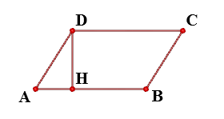
2) Стороны четырехугольника ABCD AB, BC, CD и AD стягивают дуги описанной окружности, градусные величины которых равны соответственно 75∘, 98∘, 98∘, 89∘. Найдите угол B этого четырехугольника. Ответ дайте в градусах.
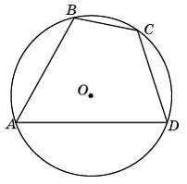
3) Центральный угол на 51 градус больше острого вписанного угла, опирающегося на ту же дугу окружности. Найдите вписанный угол. Ответ дайте в градусах.
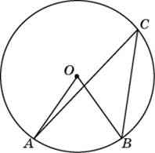
4) Найдите хорду, на которую опирается угол 30 градусов, вписанный в окружность радиуса 37.
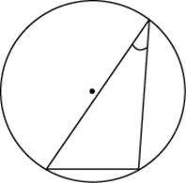
5) Основания трапеции равны 6 и 48. Найдите отрезок, соединяющий середины диагоналей трапеции.
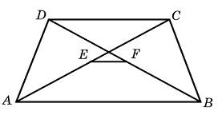
6) Прямая, проведенная параллельно боковой стороне трапеции через конец меньшего основания, равного 25, отсекает треугольник, периметр которого равен 51. Найдите периметр трапеции.
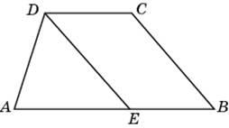
7) Середины последовательных сторон прямоугольника, диагональ которого равна 35, соединены отрезками. Найдите периметр образовавшегося четырехугольника.
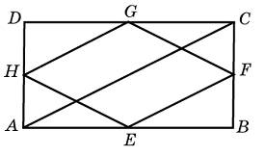
8) В треугольнике ABC угол C равен 90 градусам, CH — высота, угол A равен 30 градусам, AB=34. Найдите BH.
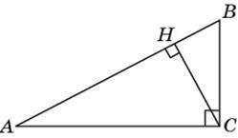

9) Острые углы прямоугольного треугольника равны 47∘ и 43∘. Найдите угол между биссектрисой и медианой, проведенными из вершины прямого угла. Ответ дайте в градусах.
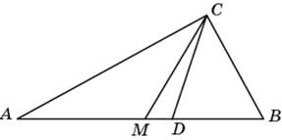
10) В треугольнике ABC AC=BC. Внешний угол при вершине B равен 171 градус. Найдите угол C. Ответ дайте в градусах.
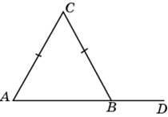
11) Сторона ромба равна 74, острый угол равен 30 градусам. Найдите радиус вписанной окружности этого ромба.
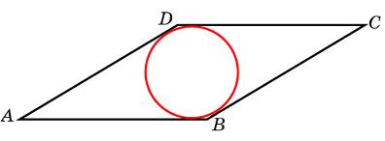
12) Меньшая сторона прямоугольника равна 43. Угол между диагоналями равен 60 градусам. Найдите радиус описанной окружности этого прямоугольника.
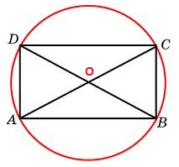
13) Найдите угол ACO, если его сторона CA касается окружности, O — центр окружности, а большая дуга AD окружности, заключенная внутри этого угла, равна 150∘. Ответ дайте в градусах.
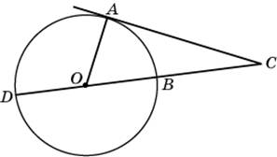
14) Через концы A, B дуги окружности в 100 градусов проведены касательные AC и BC. Найдите угол ACB. Ответ дайте в градусах.
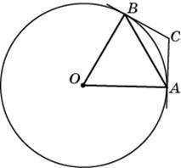
15) Боковые стороны равнобедренного треугольника равны 52, основание равно 96. Найдите радиус описанной окружности этого треугольника.
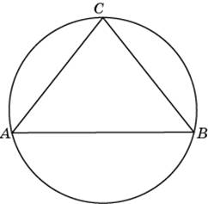
16) В ромбе ABCD угол CAD равен 27∘. Найдите угол ABC. Ответ дайте в градусах.
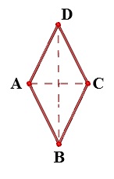Желаю успеха!

